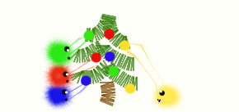
Colle des boules sur les lignes du sapin

